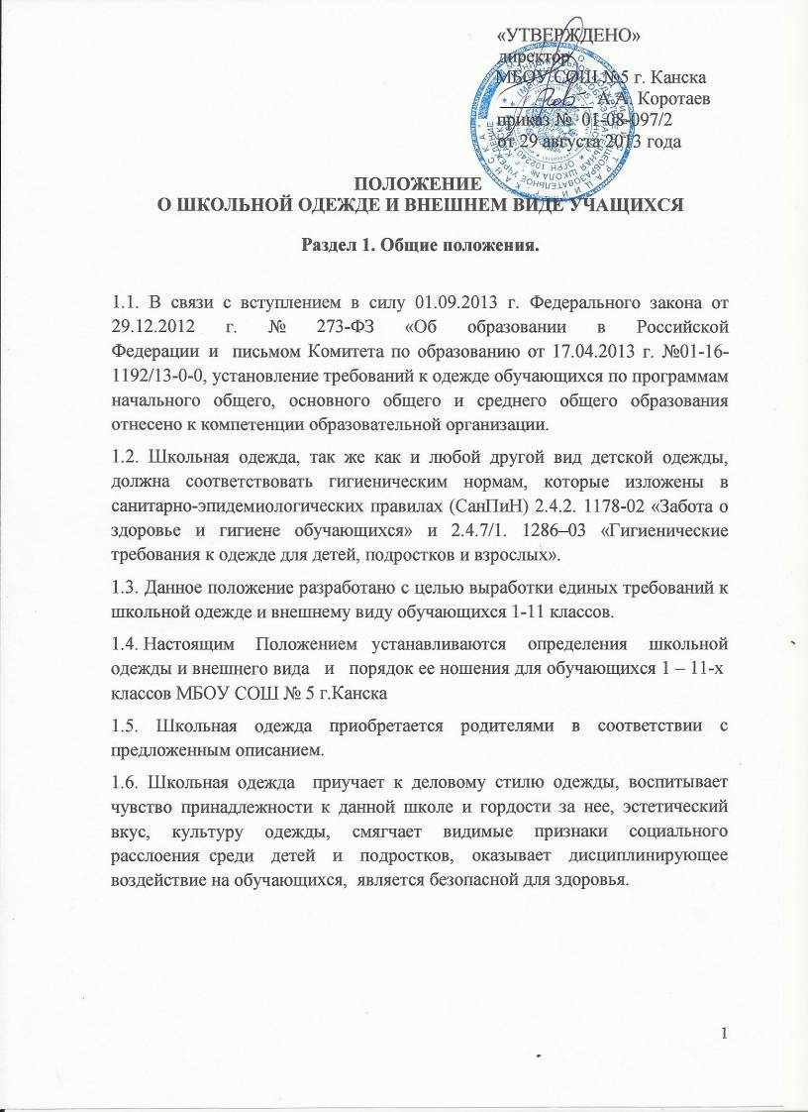

Раздел 2. Основные требования к школьной одежде и внешнему виду учащихся 1-11 классов:

- опрятность;
- наличие сменной обуви;
- соответствие школьной одежды, описанному ниже.
Парадный и повседневный стили
школьной одежды для учебных занятий.

Для учащихся 1 – 5 классов (Приложение 1)
Девочки:
Школьная одежда состоит из комбинированного сарафана (верх – темно-синего цвета, низ – в клетку, в складку), блузки (парадный вид: белого цвета, повседневная: пастельных тонов), эмблемы школы и обуви: туфли.
Мальчики:
Школьная одежда состоит из жилета (в клетку), брюки (темно-синего цвета), рубашка (парадный вид: белого цвета, повседневная: пастельных тонов), галстук (только в парадном виде), эмблемы школы и обуви: туфли.

Для учащихся 6 – 9 классов (Приложение 2)
Девочки:
Школьная одежда состоит из юбки (с клиньями в клетку), вязаного жилета (темно-синего цвета), блузки (парадный вид: белого цвета, повседневная: пастельных тонов), галстука (в клетку, только в парадном виде), эмблемы школы и обуви: туфли.
Мальчики:
Школьная одежда состоит из вязаного жилета (темно-синего цвета), брюки (темно-синего цвета), рубашка (парадный вид: белого цвета, повседневная: пастельных тонов), галстук (в клетку, только в парадном виде), эмблемы школы и обуви: туфли.

Для учащихся 10 – 11 классов (Приложение 3)
Девочки:
Школьная одежда состоит из юбки (на запах в клетку), вязаного пуловера (темно-синего цвета), блузки (парадный вид: белого цвета, повседневная: пастельных тонов), галстука (в клетку, только в парадном виде), эмблемы школы и обуви: туфли.
Мальчики:
Школьная одежда состоит из вязаного пуловера (темно-синего цвета), брюки (темно-синего цвета), рубашка (парадный вид: белого цвета, повседневная: пастельных тонов), галстук (в клетку, только в парадном виде), эмблемы школы и обуви: туфли.

Школьная одежда исключает:
спортивную одежду, короткие топы, блузы с глубокими вырезами, брюки и юбки на бёдрах, юбки длиной менее 40см, прозрачную и яркую одежду, шлёпанцы.

Аксессуары:
для учащихся 5-11 классов допускается ношение наручных часов, скромной бижутерии, минимальное использование косметики пастельных тонов, маникюр предполагает аккуратные, чистые ногти с применением бесцветных лаков.
Раздел 3.Права и обязанности обучающихся.

3.1. Учащийся обязан носить повседневную школьную одежду ежедневно.
3.2. Содержать одежду в чистоте, относиться к ней бережно, помнить, что внешний вид ученика – это лицо школы.
3.3. Спортивная форма в дни уроков физической культуры приносится учащимися с собой.
3.4. В дни проведения торжественных линеек, праздников, дежурств класса по школе школьники надевают парадную одежду.
3.5. Во время посещения кружков и секций внешний вид учащихся должен соответствовать роду их деятельности. Обязательно наличие сменной обуви.
3.6. Ученик имеет право самостоятельно подбирать рубашки, блузки, аксессуары, к школьной одежде в повседневной жизни.
3.7. Наличие сменной обуви в помещении школы и класса.
3.8. Без школьной формы школьники на занятия не допускаются.
3.9. В период 1 и 4 четвертей школьная одежда подразумевает ношение повседневной школьной одежды. Во 2 и 3 четвертях разрешается ношение у девушек брюк классического стиля (темно-синего цвета). Ношение верхней одежды и головных уборов запрещается.
3.10. Ученики школы обязаны выполнять все пункты данного положения.

Раздел 4.Обязанности родителей.

4.1. Приобрести обучающимся школьную одежду, согласно условиям данного Положения до начала учебного года, и делать это по мере необходимости, вплоть до окончания обучающимися школы.
4.2. Контролировать внешний вид учащихся перед выходом в школу в строгом соответствии с требованиями Положения.
4.3. Выполнять все пункты данного Положения.

Раздел 5. Меры административного воздействия.

5.1. Данное Положение является приложением к Уставу школы и подлежит обязательному исполнению учащимися.
5.2.Несоблюдение обучающимися данного Положения является нарушением Устава школы и Правил поведения для учащихся в школе.
5.3. О случае явки учащихся без школьной одежды и нарушением данного Положения родители должны быть поставлены в известность классным руководителем в течение учебного дня.
5.4. За нарушение данного Положения, Устава школы учащиеся могут быть подвергнуты дисциплинарной ответственности и общественному порицанию.

Раздел 6. Порядок введения и механизм поддержки требований к школьной одежде и внешнему виду учащихся.

  - Положение доводится до сведения всех учителей, родителей и учащихся в течение двух недель со дня его утверждения под роспись.
  - Ответственность за доведение информации до учителей возлагается на заместителя директора по воспитательной работе, до учащихся и их родителей – на классного руководителя.

